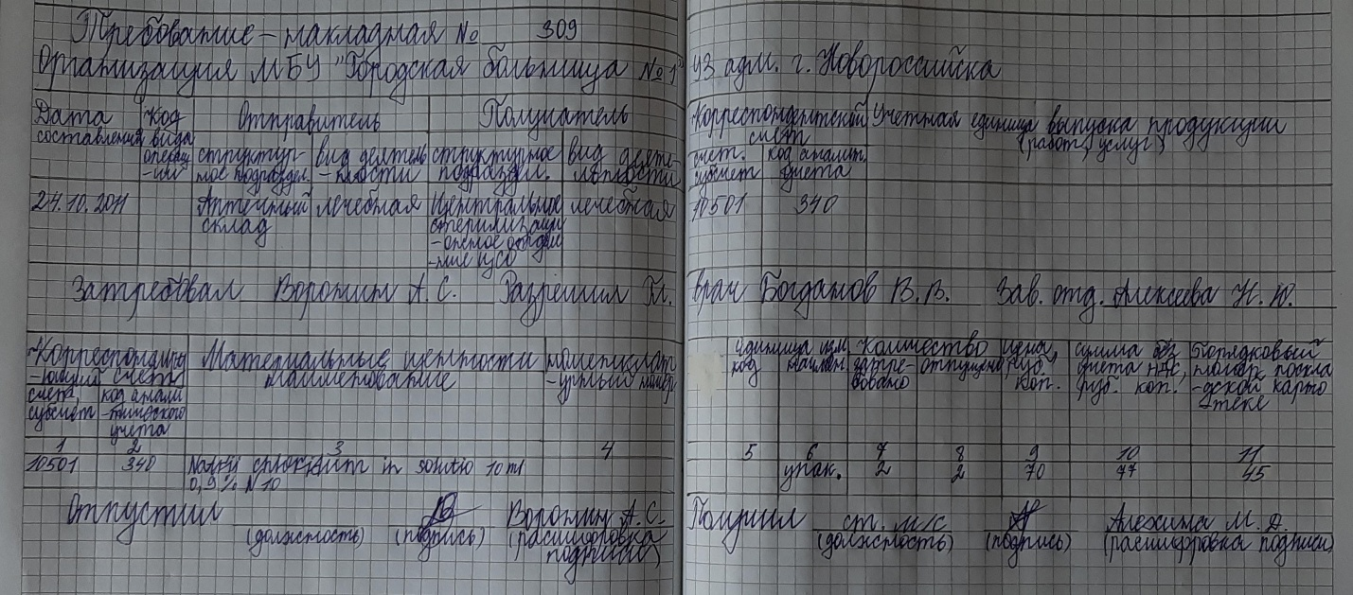

Журнал учета антибактериальных и дорогостоящих препаратов

Наименование средства:__Клацид______________
Единица измерения: __таблетки______мг_____________________
Приход
№ п\п | Дата получения | Поставщик, номер накладной | Количество препарата | Фамилия получившего | подпись
1 | 29.06.2020 | Медторг-Москва, 1 | 10 упаковок | Алехина М.Д.

Расход
Дата выдачи | № поста | Количество препарата | Получил |  | Отпустил | подпись | Остаток
 |  |  | ФИО | Подпись | ФИО
30.06.2020 | 3 | 3 упаковки | Андреев Э.А. |  | Алехина М.Д. |  | 7 упаковок

Код формы по ОКУД _____________
Код учреждения по ОКПО _________

МБУЗ ГБ №2 Медицинская документация
________________________________ Форма № 001/у
наименование учреждения Утверждена Минздравом СССР
04.10.80 г. № 1030

ЖУРНАЛ
учёта приема больных и отказов в госпитализации

Начат "_20_" ___июня______ 2020 г. Окончен "___" _________ 20

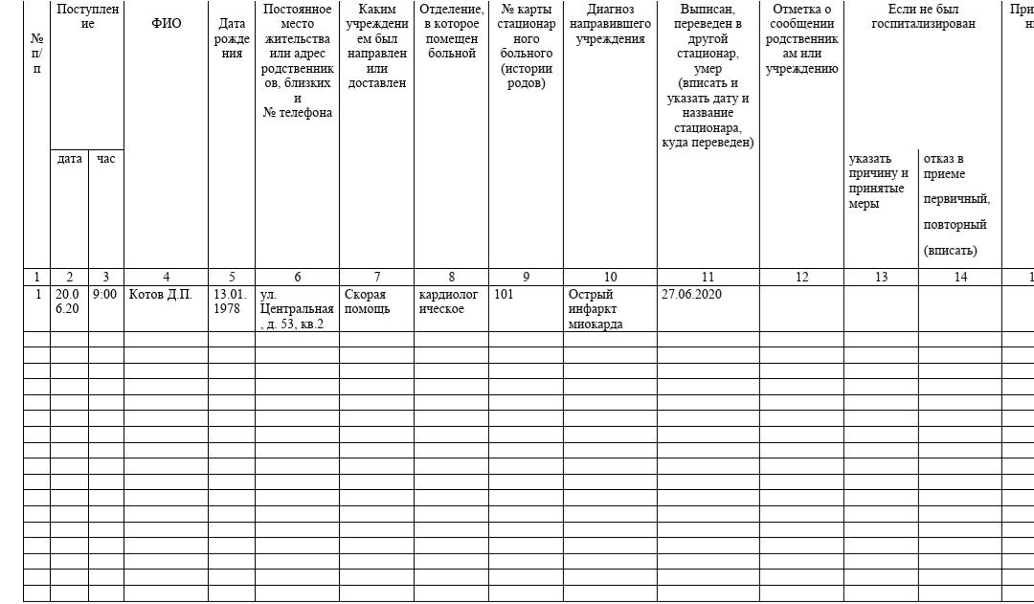
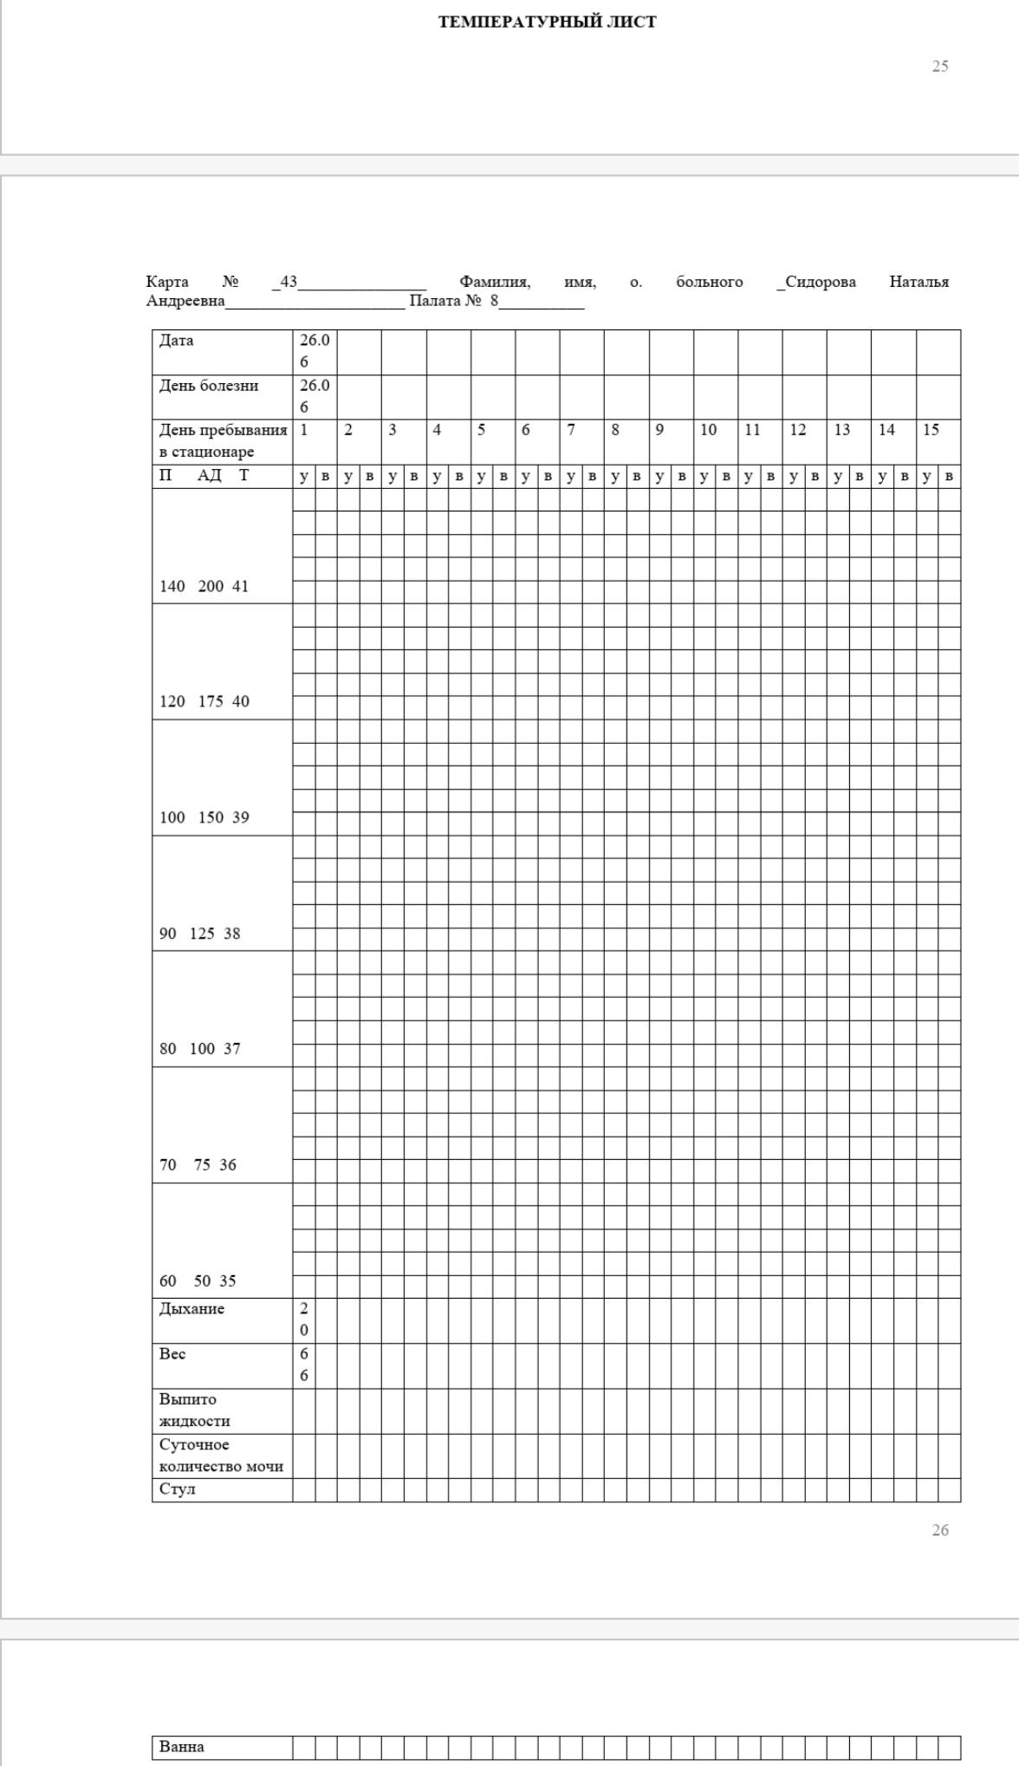
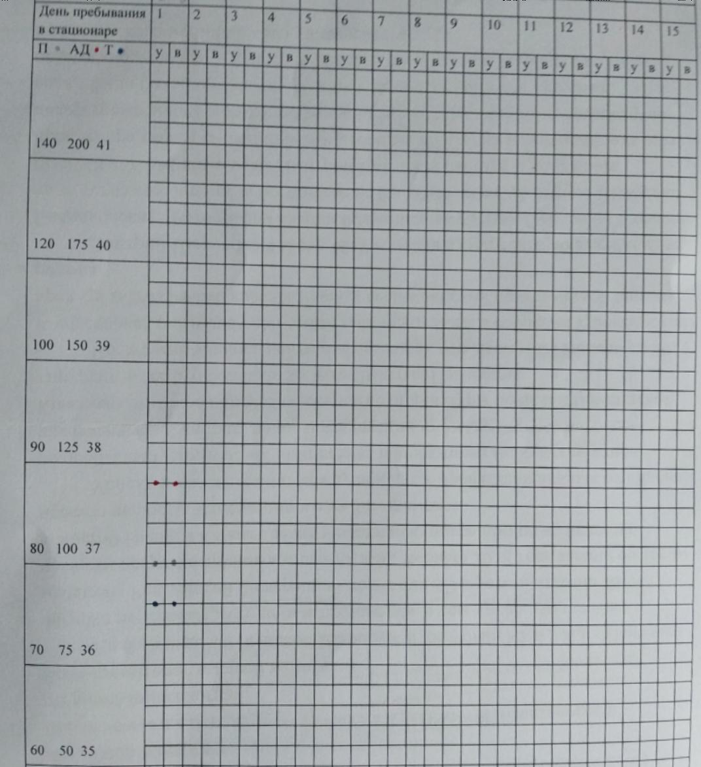

Наименование отделения терапевтическое

Порционное требование
На раздаточную на 29.06.2020
дата: число, месяц, год

палата №1 палата №2
Иванов И.И. диета № 5 Семенова В.И. диета № 5
Сидоров В.А. диета № 15 Малинова К.И. диета № 15
Петрушкин А.А. диета № 5 Крошкина ВИ. диета № 5
Пенкин В.В. диета № 15 Белоногова Р.В. диета № 15

палата №3 палата №4
Кедров П.П. диета № 15 Кускова С.С. диета № 5
Жуков С.Б. диета № 7 Смирнов Ф.Л. диета № 7
Горнизов Ф.Г. диета № 15 Шарова С.Ю. диета № 15
Перекрут Ю.А. диета № 10 Шевчук В.Ю. диета № 15

палата №5 палата №6
Утренцкий Р.О. диета № 7 Кузбанова Ю.А. диета № 7
Колегов К.Н. диета № 15 Самсоненко Р.М. диета № 10
Васильков Н.Б. диета № 7 Романенко А.Ф. диета № 10
Кудрявцев В.И. диета № 7

всего ___23___ человек
палатная м\с __ Алехина М.Д._______
ФИО подпись

